

**CCI - SIO Atelier 2 - SACCHETTO Vladimir le 05/07/2022**

Gestion de la veille technologique en CRUD

Rédaction de documentation utilisateur efficace

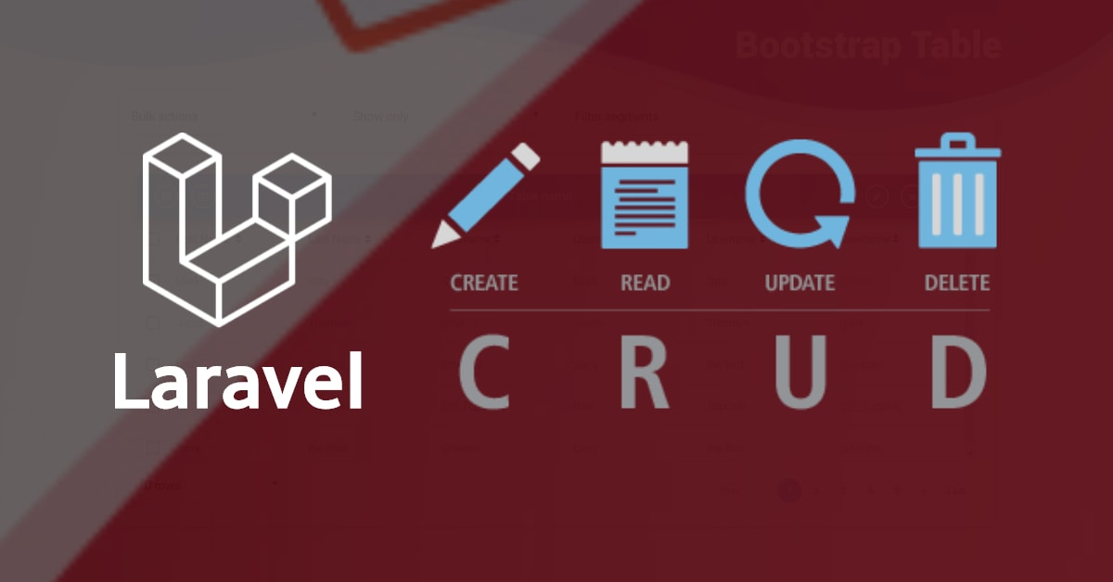

SOMMAIRE

1. Mise en ligne du Portfolio. . . . . . . . . . . . . . . . . . . . . . . . . . . . 3
2. Eléments de la veille technologique. . . . . . . . . . . . . . . . . . . . 3
3. Page admin pour saisir, modifier et supprimer les articles. . . 4
4. Formulaire de saisie, modification et suppression article. . . . 5
5. Mise en ligne du Portfolio

Le Portfolio est accessible depuis le lien [www.vladimir-portfolio.com](http://www.vladimir-portfolio.com)

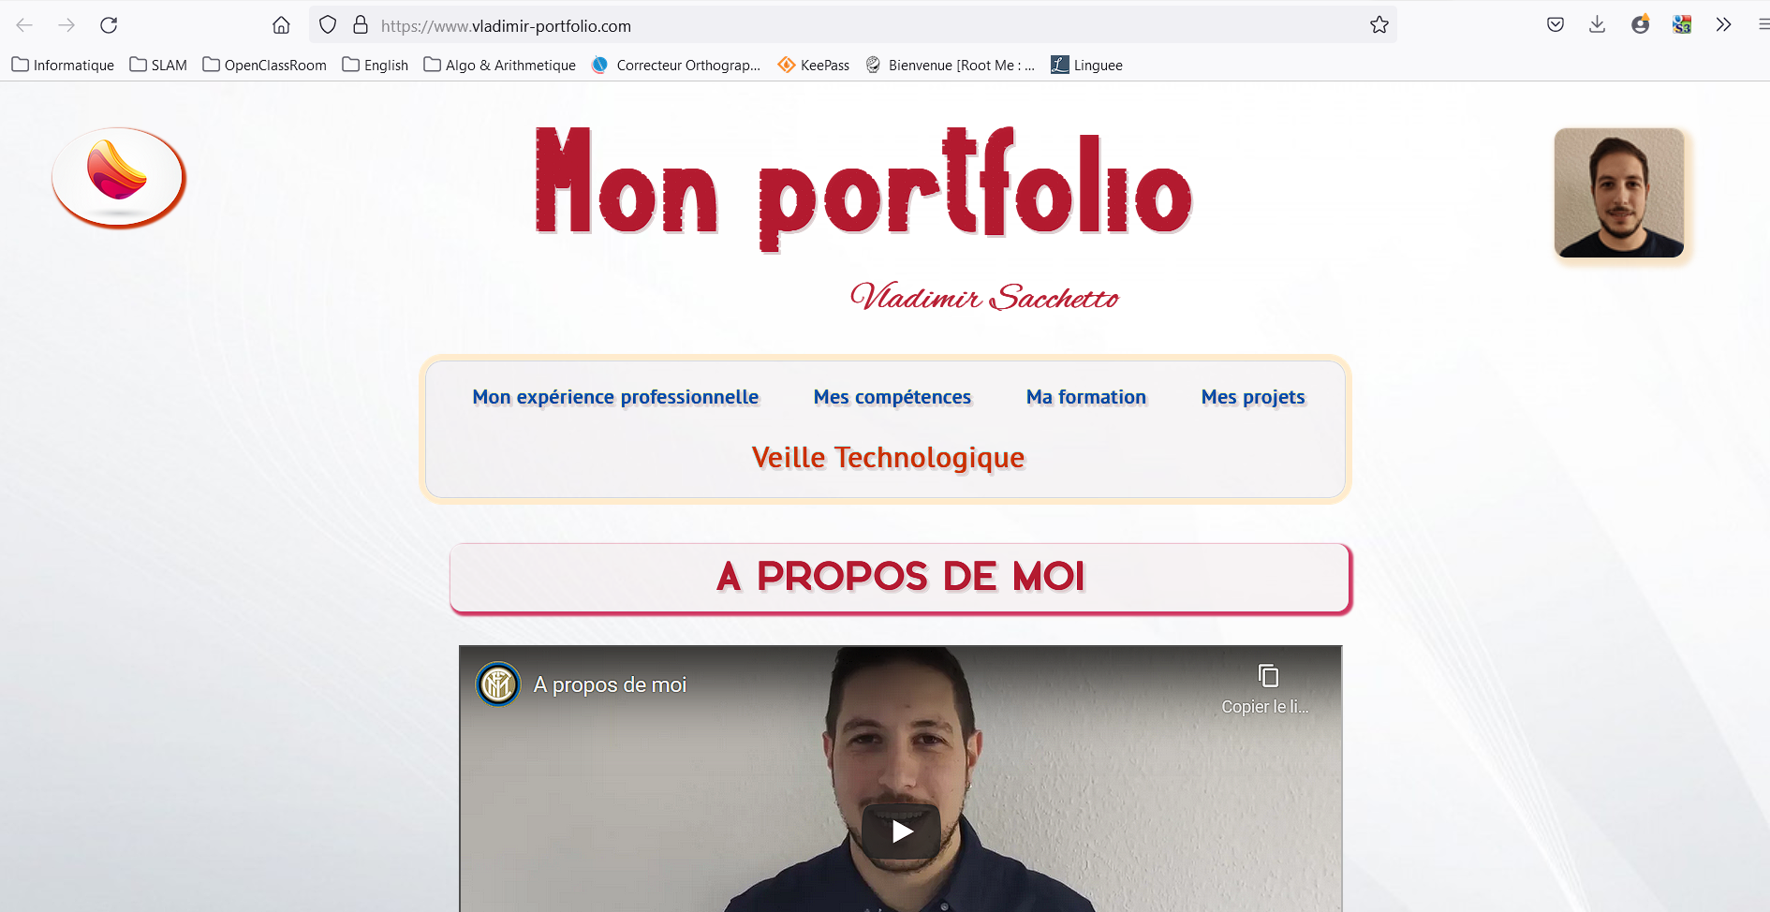

1. Eléments de la veille technologique

Nous avons la possibilité de visualiser des éléments de la veille technologique à travers la page dédiée [www.vladimir-portfolio.com/veille-technologique](http://www.vladimir-portfolio.com/veille-technologique)

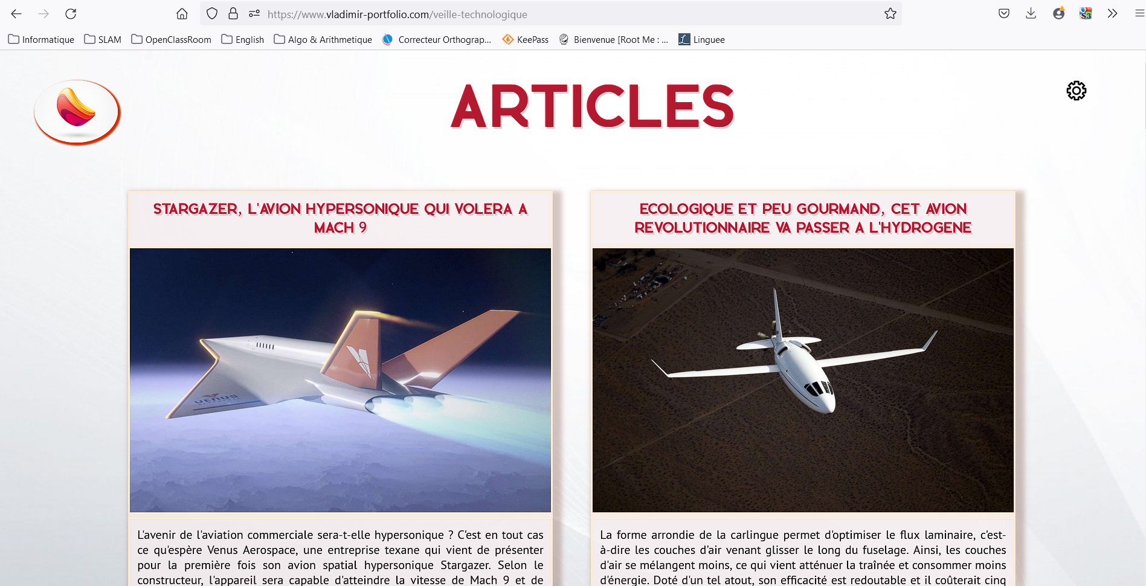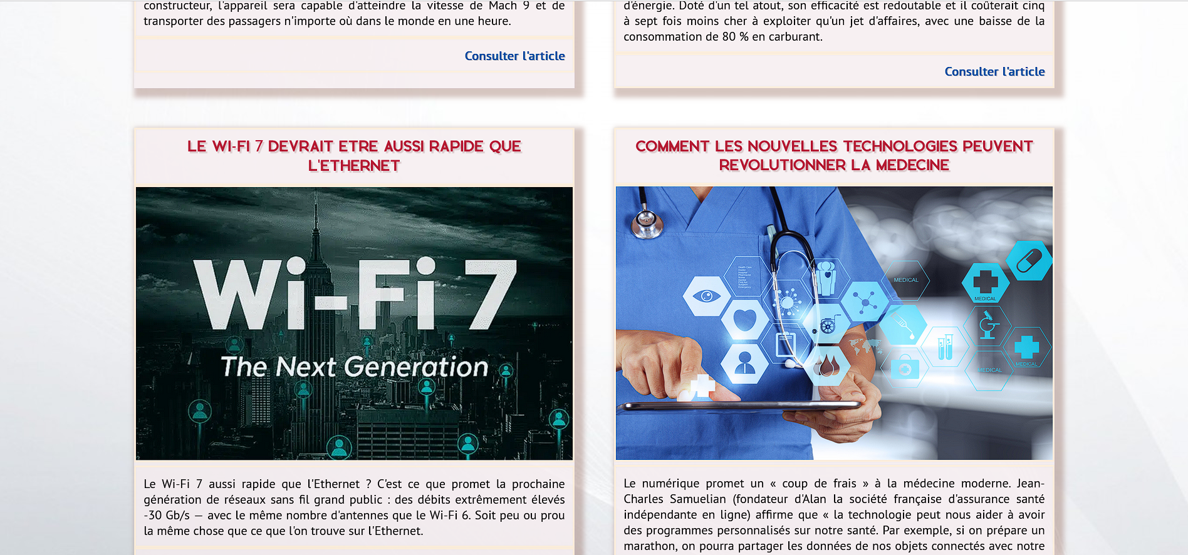

1. Page admin pour saisir, modifier et supprimer les articles

Depuis l’adresse <https://www.vladimir-portfolio.com/login> nous pouvons accéder à la page de login pour l’accès à la page d’administrateur

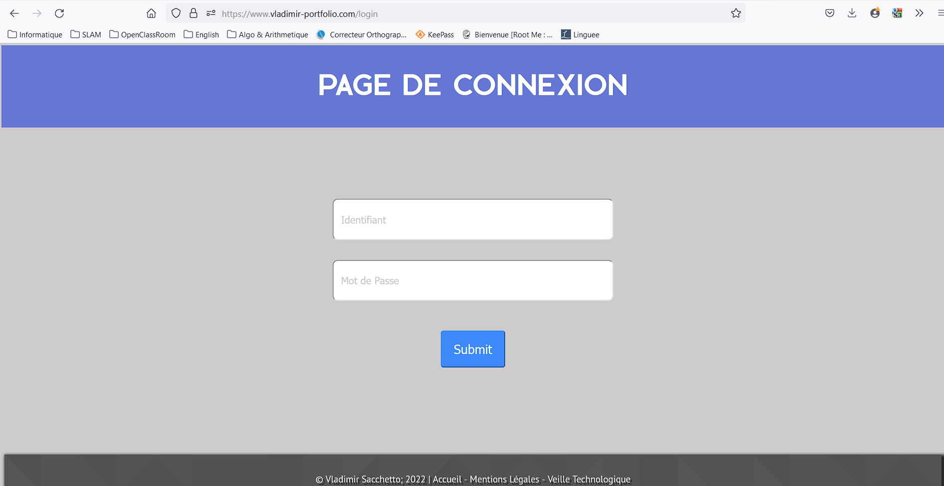

La page d’admin contient les articles présents dans ma base de données ainsi que les boutons pour **ajouter**, **éditer** et **supprimer** l’article

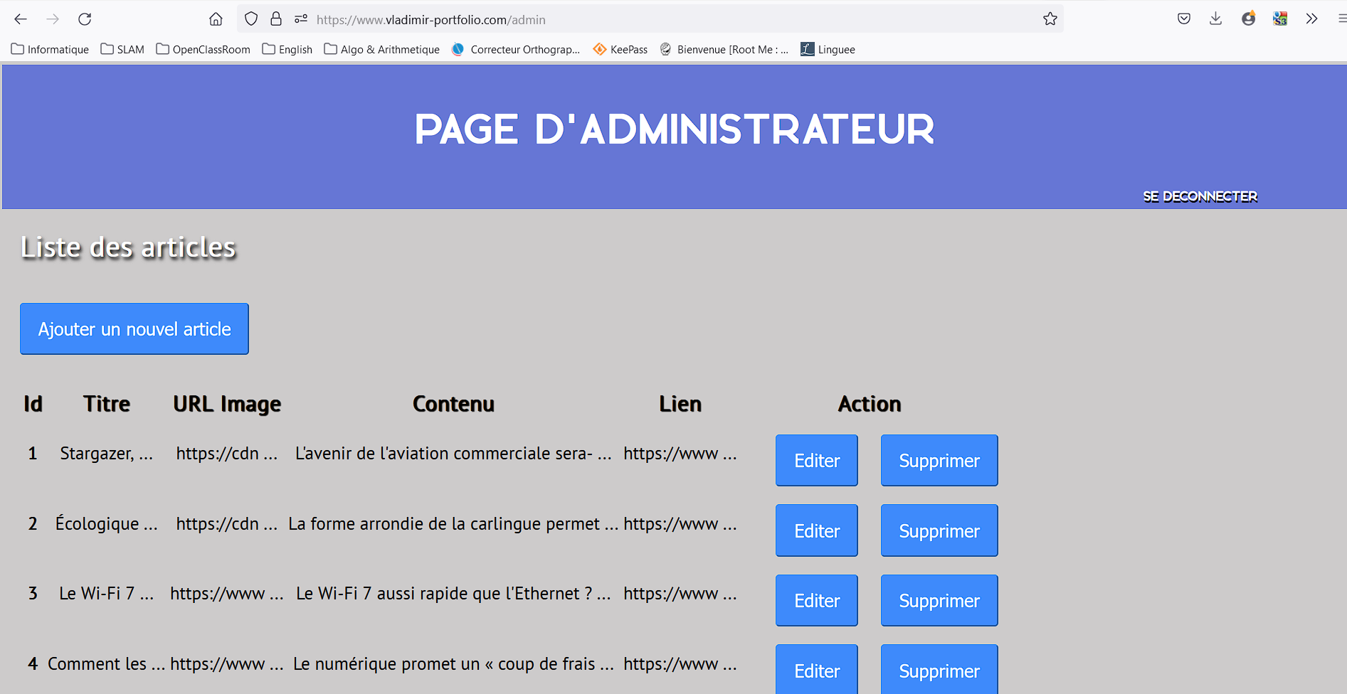

1. Formulaire de saisie, modification et suppression article

Lorsque je clique sur le bouton **‘’Ajouter un nouvel article’’** le formulaire de saisie s’ouvre

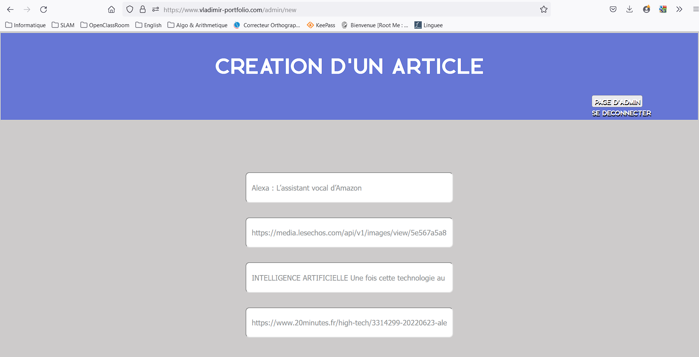 

Lorsque je clique sur le bouton **‘’Editer’’** le formulaire de modification s’ouvre

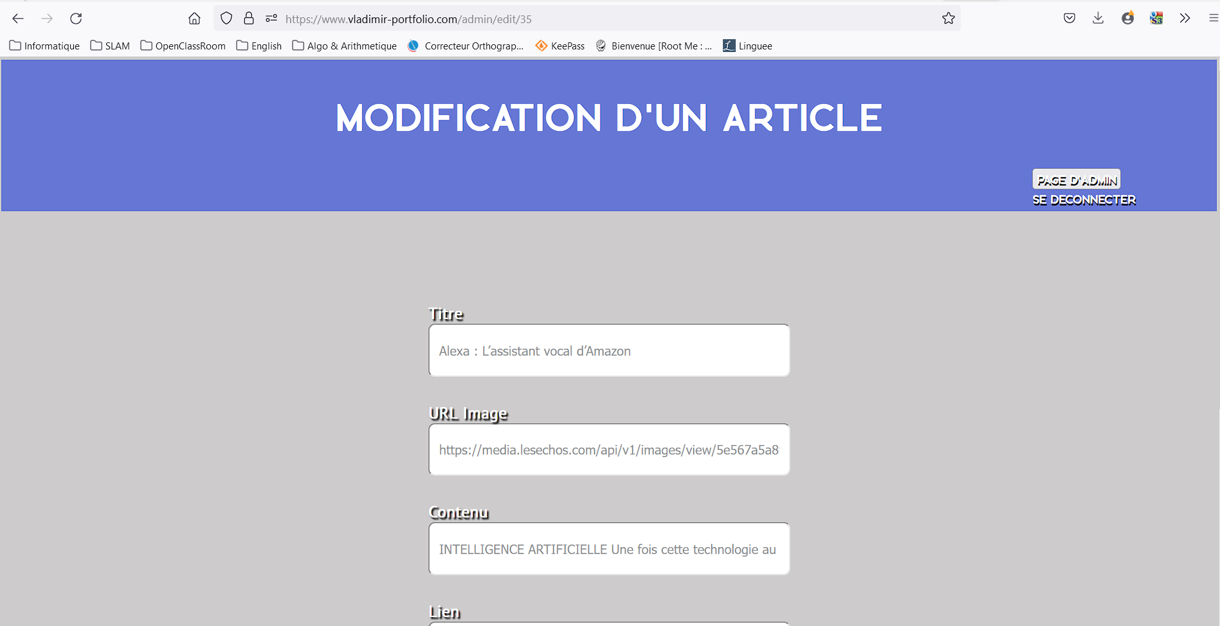 

Enfin si je clique sur le bouton **‘’Supprimer’’** l’article sera supprimé

